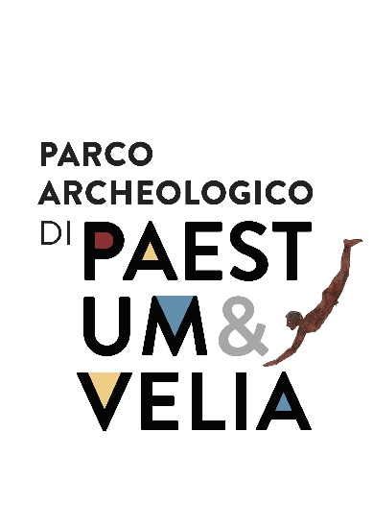 | DICHIARAZIONE DI LIBERATORIA
Il sottoscritto___________________________________________________
Natoa a__________________________il ____________________________
Residente a __________________________in via______________________
CF____________________________________________________________
Doc. Identità_______________________n____________________________
Rilasciato il_____________da_______________________________________
Tel/cell______________________email_______________________________
Dichiara:
- di essere perfettamente a conoscenza che con la sottoscrizione della presente, il sottoscritto si assume ogni responsabilità per l’utilizzo del mezzo elettrico denominato "ZOOM UP HILL”
- Di essere consapevole che "ZOOM UP HILL” deve essere utilizzato in conformità delle norme del codice stradale e comunque nel rispetto della normativa che regolamenta l’utilizzo dei mezzi elettrici
- Di assumere ogni responsabilità e di esonerare il Parco Archeologico di Paestum e Velia in merito a danni fisici e/o patrimoniali, derivanti dall’utilizzo inappropriato e senza la dovuta diligenza, di "ZOOM UP HILL”
- Di esonerare il Parco Archeologico di Paestum e Velia per tutti i danni fisici e/o patrimoniali, che potranno derivare al sottoscritto dal fatto illecito di terzi

FIRMA

-------------------------------------

Vi invitiamo a tenere copia del presente documento, facendo una foto con il vostro smartphone

